Сценарий выступления агитбригады ЮИД на тему «Пропаганда безопасности дорожного движения»
Автор воспитатель МДОУ №19 Ртищевского района Силантьева Л.Н.
Описание материала: Предлагаю вашему вниманию сценарий выступления агитбригады юных инспекторов движения на тему «Пропаганда безопасности дорожного движения». Сценарий предназначен для проведения профилактических мероприятий по безопасности дорожного движения, может успешно использоваться на открытых мероприятиях, акциях по ПДД.

Сценарий выступления агитбригады юных инспекторов движения на тему «Пропаганда безопасности дорожного движения».

Цель: создание эмоциональной мотивационной направленности на формирования у школьников устойчивых навыков безопасного поведения на улицах и дорогах.
Задачи:
овладение знаниями, навыками и умениями безопасного поведения на улице;
привлечение детей к пропаганде правил безопасности на дорогах;
овладение практическими навыками применения ПДД в повседневной жизни.
Материально-техническое обеспечение:
театральные костюмы персонажей;
мяч;
листовки по БДД;
музыкальные вставки;
макет дорожного знака «Пешеходный переход».
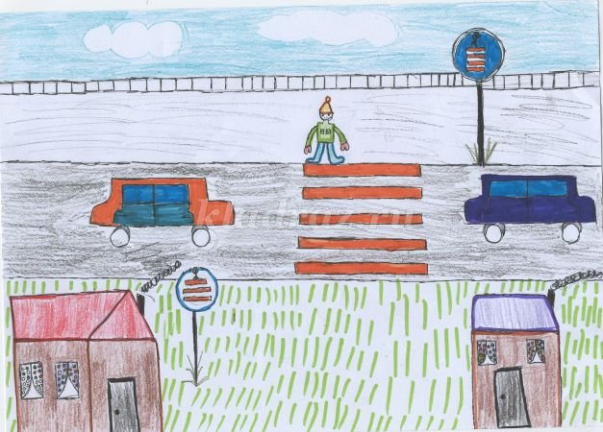
Действующие лица:
Вини Пух
Пятачок
Кролик
Ослик Иа
(Звучит музыка из мультфильма «Вини Пух и все, все, все..». На сцену выходят Вини Пух и Пятачок).
Вини Пух: (шагая) Хорошо на свете я живу!
По дороге, по дороге вдаль иду!
Пятачок: Вини, Вини! А знаешь ли ты, что вести себя на дороге нужно по определённым правилам?
Вини Пух: Да? Не думаю. Разве для того, чтобы куда-то идти по дороге нужны какие-то правила?
Пятачок: Конечно нужны. Не веришь? А давай спросим у Кролика. Он многое знает.
Вини Пух: Давай! (Шагает).
Мы в гости к Кролику идём,
Чтоб правила узнать!
Пятачок: Как безопасным сделать путь,
В дороге не пропасть!
(Звучит музыка из мультфильма «Вини Пух и все, все, все..». На сцену выходят Кролик и Ослик Иа. В руке у Кролика листовки по ПДД).
Кролик (перелистывая листовки): тысяча семь, тысяча восемь.
Вини Пух: О, привет, Кролик! А что ты делаешь?
Иа: А меня, как всегда, никто не замечает!
Вини Пух: А, привет, Иа.
Иа (грустно): Привет!
Кролик: Тысяча девять. Ну вот, сбился. Листовки по пропаганде безопасности дорожного движения считаю.
Пятачок: А что такое про-па-ган-да?
Вини Пух: Пропаганда – это зверь такой лесной, зубастый, которому лучше не попадаться. По-моему, так!
Кролик: Ну что ты, Вини. Пропаганда БДД – это разъяснение правил безопасности на дорогах.
Пятачок: Научи нас, Кролик, этим правилам.
Кролик: Ладно, слушайте.
На дороге не зевай, а внимание включай!
Оценивши обстановку, путь тогда пересекай.
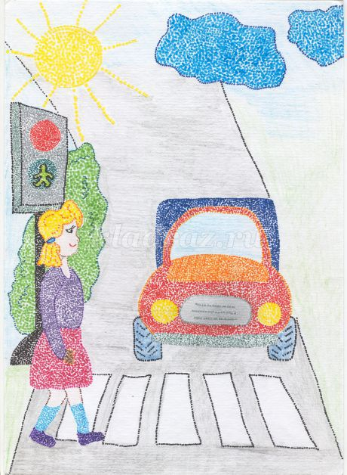
Пятачок: А если на дорогу выкатился мяч?
Мне тоже за ним помчаться вскачь?
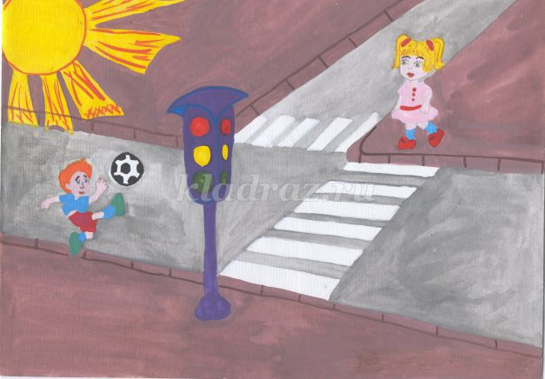
Иа (грустно): А я б горько плакал: мне жалко мяча.
Вини Пух: Да брось, ты это сказал сгоряча!
А на дорогу ты ни ногой –
Мячика жалко – купишь другой!
Кролик: В мяч ты играй на спортивной площадке,
Будет всё точно в полном порядке!
Пятачок: А если обзору мешает преграда?
Кролик: Её обойти нам, всё-таки, надо
И, убедившись, что путь нам открыт:
Смело по зебре шагает ЮИД
(показывает знак «Пешеходный переход»).
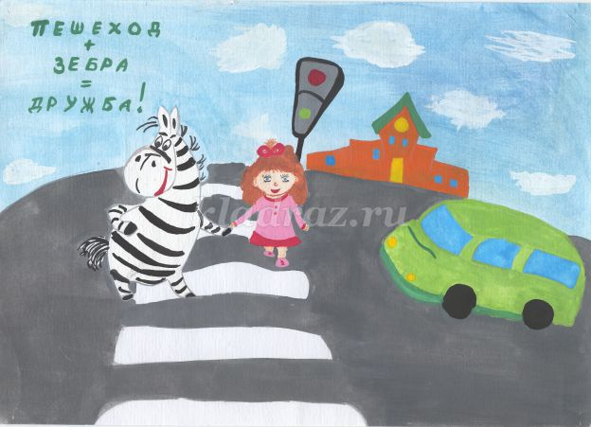
Вини Пух: Что за ЮИД? Непонятное слово.
Кролик: На этот вопрос у меня всё готово.
За словом скрывается целый отряд
Активных внимательных, классных ребят!
Пятачок: Чем занимается этот отряд
Активных внимательных, классных ребят?
Кролик (загибает пальцы): Изучают ПДД – это раз!
Соблюдают ПДД – это два!
Разъясняют БДД – это три!
Кролик: В этом году деятельности государственной инспекции по пропаганде дорожного движения исполняется 85 лет!
Иа: Пропаганда БДД
Нам нужна.
Разъясняет безопасность
На дороге нам она.
Кролик: ЮИДовцы помогут и подскажут
Как правильно улицу переходить,
Как путь безопасный суметь проложить.
Вини Пух: Пропаганда БДД… А зачем она нужна? Чтобы не было нарушений ПДД и дорога стала более безопасной. По-моему, так!
Пятачок: Молодец, Вини! Я тоже так думаю.
Вини Пух: Нам пропаганда БДД
Поможет, без сомнения.
И я,
Пятачок: И я,
Кролик: И я,
Иа: И я. И я того же мнения!
Кролик: Дорога — не шутка, а жизнь.
Выучи знаки и правил держись!
Чтоб не случилась на трассе беда,
ПДД соблюдай всегда.
Все: Будьте внимательны!
Будьте бдительны!
Все пешеходы и все водители!
(Звучит музыка из мультфильма «Вини Пух и все, все, все..». Со сцены уходят Вини Пух, Пятачок, Кролик и Иа).

